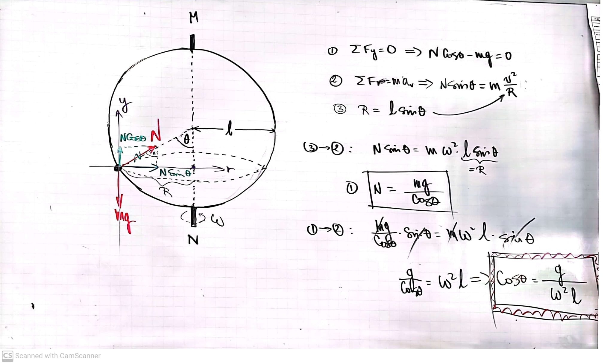

קיבלנו קשר בין קוסינוס זווית הנטייה של החרוז (θ) לבין המהירות הזוויתית ω. נשים לב: במערכת שלפנינו יש לעורך הניסוי שליטה אך ורק על המהירות הזוויתית, g וL ערכים קבועים. יש להסיק מכאן מספר מסקנות:

1. **הזווית הנ"ל אינה תלויה במסת החרוז.**
2. **ככל שω גדולה יותר, קוסינוס הזווית קטן יותר, ולכן הזווית גדולה יותר.**
3. **השבר שלפנינו הוא בעל מונה קבוע (g), ולכן, הוא לעולם שונה מ-0. המכנה יכול "תאורטית" לגדול עד אינסוף,** כך שהשבר יכול ללכת ולקטון עד אינסוף, אך לעולם לא להתאפס. **מסקנה: הזווית θ לא יכולה להיות 90 מעלות.**   
     
   אפשר להראות זאת גם בשיקולים פיזיקאלים:  
     
    נניח שקיימת מהירות זוויתית ω קבועה**,** שעבורה החרוז אופקי. אם כך, בציר ה-Y פועל רק mg, משום שלנורמל אין רכיב על ציר ה-Y. ומכיוון שאין עוד כוח עם רכיב על ציר ה-Y, שקול הכוחות בציר ה-Y קטן מאפס, והחרוז יפול.